Tìm hiểu thuốc *Remdisivir*

vừa được FDA (Hoa Kỳ) cho phép sử dụng trong điều trị SARS-CoV-2

Remdesivir là thuốc kháng vi-rút phổ rộng, một tiền chất tương tự nucleotide, được sản xuất bởi Gilead Science Inc… . Đây là loại thuốc kháng vi-rút phổ rộng, sử dụng dưới dạng truyền tĩnh mạch, thời gian sử dụng thuốc cho một đợt điều trị là 10 ngày.

Ngày 1/5/2020, Cơ quan Quản lý Thực phẩm và Thuốc của Mỹ (Food and Drug Administration – FDA) đã cho phép sử dụng Remdisivir trong điều trị những trường hợp  nhiễm COVID-19 nặng (ca xác định hoặc nghi ngờ) ở người lớn và trẻ em, thuốc chỉ được sử dụng trong điều trị nội trú.

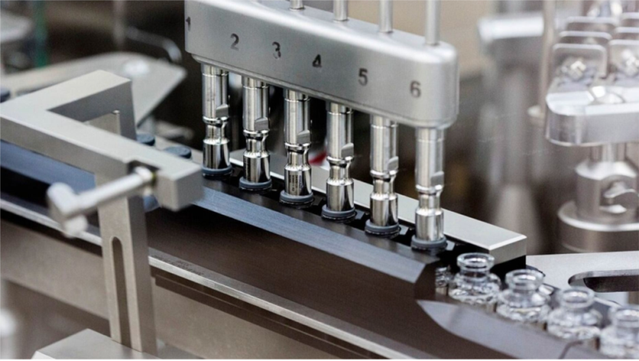 Trước đó, Remdesivir đã được nghiên cứu trong các thử nghiệm lâm sàng đối với bệnh nhiễm vi-rút Ebola nhưng cho hiệu quả lâm sàng còn hạn chế. Sau đó và tiếp tục được nghiên cứu trong các mô hình động vật đối với SARS-CoV và MERS-CoV.

*Thuốc Remdesivir được sản xuất và đóng chai tại một địa điểm sản xuất thuốc của Gilead Science Inc. ở Mỹ*

 Remdisivir được đánh giá dựa trên một phân tích dữ liệu từ một công trình nghiên cứu thử nghiệm ngẫu nhiên có kiểm soát với 1063 bệnh nhân, bắt đầu vào ngày 21/2. Nghiên cứu này còn được gọi là Thử nghiệm điều trị COVID-19 thích nghi ([Adaptive COVID-19 Treatment Trial](https://www.niaid.nih.gov/news-events/nih-clinical-trial-remdesivir-treat-covid-19-begins) - ACTT) được tài trợ bởi Viện Dị ứng và Bệnh truyền nhiễm Quốc gia (NIAID) – Mỹ. Đây là thử nghiệm lâm sàng đầu tiên tại Mỹ nhằm đánh giá một phương pháp điều trị thử nghiệm cho COVID -19. Người đầu tiên tham gia thử nghiệm này là một người Mỹ vừa được trở về nước sau khi bị cách ly trên tàu du lịch Diamond Princess cập cảng ở Yokohama, Nhật Bản và đã tình nguyện tham gia nghiên cứu tại địa điểm nghiên cứu đầu tiên - Trung tâm Y tế Đại học Nebraska / Nebraska Medicine vào tháng 2/2020. Tổng cộng có 68 địa điểm cuối cùng đã tham gia vào nghiên cứu của 47 tại Mỹ và 21 tại các quốc gia ở Châu Âu và Châu Á.

Ban Giám sát an toàn và dữ liệu độc lập (Data and Safety Monitoring Board - DSMB) đã họp vào ngày 27/4 để xem xét dữ liệu và chia sẻ phân tích tạm thời của họ với nhóm nghiên cứu. Dựa trên đánh giá dữ liệu, họ lưu ý rằng remdesivir tốt hơn giả dược về thời gian phục hồi, một dữ liệu đánh giá thường được sử dụng trong các thử nghiệm cúm. Tình trạng phục hồi trong nghiên cứu này được thiết kế phù hợp, khi đó bệnh nhân có thể xuất viện hoặc trở lại mức hoạt động bình thường. Kết quả sơ bộ của công trình nghiên cứu chỉ ra rằng những bệnh nhân sử dụng remdesivir có thời gian phục hồi nhanh hơn 31% so với những người dùng giả dược (p <0,001). Cụ thể, thời gian trung bình để phục hồi là 11 ngày đối với bệnh nhân được điều trị bằng Remdesivir so với 15 ngày đối với những người dùng giả dược. Kết quả cũng cho thấy tỷ lệ tử vong là 8,0% đối với nhóm nhận Remdesivir so với 11,6% đối với nhóm giả dược (p = 0,059).

 Cục Quản lý Thực phẩm và Dược phẩm Hoa Kỳ (FDA) đã có các cuộc thảo luận với Gilead Science Inc. về việc cung cấp Remdesivir cho bệnh nhân nhanh nhất có thể.

*(Tài liệu tham khảo: “NIH clinical trial shows Remdesivir accelerates recovery from advanced COVID-19” –*[*www.nih.gov*](http://www.nih.gov/)*, Apr 29, 2020)*

**MT** *(Theo SỞ Y TẾ TP.HCM)*